1999年全国高中学生化学竞赛（初赛）试题分析
第一题（12分）
12.0g含2种化合物(由常见元素组成)的近白色固体溶于过量盐酸, 释放出2.94L气体(标准状态), 气体密度为同温度下空气密度的1.52倍; 剩余的不溶性残渣含氧53.2%，既不溶于酸又不溶于稀碱溶液。通过计算分别写出2种化学物质的化学式。
【解题思路】
解这个试题的关键是找到突破点。就像侦察破案一样，先要找到相对独立的线索。故此题首先是在考察参赛者对信息相互关系的判断力。此题给出的5个数据中，相对独立的是气体的相对密度，它是突破点。由此可得出气体是什么，然后“跟踪追击”，可得出其中一种化合物是碳酸盐，其物质的量，然后应进行“扫描”，寻找“嫌疑犯”，所有由常见元素构成的常见碳酸盐均是答案，条件是其总质量小于12.0。
若参赛人对此题的信息关系制作一个信息相关图，解题就容易多了，如：
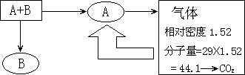
此题的妙趣是可以作的假设是多样的，可以是相同的＋1价阳离子的碳酸盐，也可以是不同的＋1价阳离子的碳酸盐、可以是＋2价阳离子的碳酸盐，又可以是它们的酸式盐，试题仅要求假设涉及的元素是常见的。现场考察发现作图者寡，作多种假设者也不多。
【答案】
要点1：1.52×29.0g·mol^{－1}＝44.1g·mol^{－1}，这种气体是CO₂（2分）
CO₂物质的量：2.94L/22.4L·mol^{－1}＝0.131mol；（2分）
（或CO₂的质量：0.131mol×44.0g·mol^{－1}＝5.78g）
要点2：由上面的计算可知一种物质为碳酸盐：MCO₃。（M＝Mg）
设M为常见元素Mg，则MgCO₃质量为0.131mol×84.3g·mol^{－1}＝11.0g；
（若设M＝Ca，则CaCO₃质量为0.131mol×100g·mol^{－1}＝13.1g＞12.0g；
不合题意。若为Na₂CO₃（106g·mol^{－1}）也不合题意）故M＝Mg（6分）
注：若没有对CaCO₃的讨论，只给3分。
要点3：既不溶于酸也不溶于稀碱的另一种物质是SiO₂ (不可能是M₂O，MO，M₂O₃)：
[32.0/(28.1＋32.0) ]×100%＝53.2%（符合题意）（2分）
化合物的化学式：MgCO₃，SiO₂
【评论】
命题人认为这是一道相当于高考题水平的试题，但现场考察却显示，参赛学生有扑朔迷离之感，不能很快发现解题的线索，觉得像个“无头案”，许多参赛者宁愿先放弃此题而去做后面的题，这很出乎命题人的预计。此题答案假定碳酸盐是MgCO₃，理应指出NaHCO₃、Ca(HCO₃)₂、NH₄HCO₃等等都是正确答案。此题答案前有个说明：凡得出正确组成和计算的都应给满分。尽管碳酸氢钙（镁、钡）固体是不存在的，但学生并不知道，答了也应给分。这样才可以体现化学竞赛的判分原则：坚持从应试者知识水平出发，即使事实上不正确，但学生缺乏作出正误判断的知识基础，认为是正确的，也可得分。一题多解是应当提倡的。科学假设必须注意到客观世界多样性，不应“一根筋”。笔者建议，今后凡试题有多个答案，应试者给出多个答案才能给满分。此题知识水平很低而智力要求很高，但难度不小，许多选手不知所措，甚至放弃，可见简单地定义“智力是知识的总和”，容易引起误解。知识多智力不一定高。智力与知识（还有经验）相关，但不是一个东西。
第二题（10分）
A和B两种物质互相溶解的关系如图1所示，横坐标表示体系的总组成，纵坐标为温度，由下至上，温度逐渐升高。T₁时a是B在A中的饱和溶液的组成，b是A在B中的饱和溶液的组成（T₂时相应为c、d）。T₃为临界温度，此时A和B完全互溶。图中曲线内为两相，曲线外为一相（不饱和液）。某些物质如H₂O和(C₂H₅)₃N，C₃H₅(OH)₃和间－CH₃C₆H₄NH₂有低的临界温度（见示意图2）。请根据上述事实，回答下列问题：
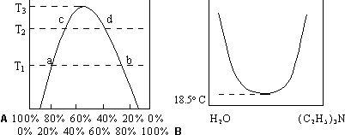
图1 图2
1．解释图1中T₃存在的原因。
2．说明图2所示的两对物质存在低的临界温度的原因。
2．描述图2所示的两对物质的互溶过程。
【解题思路】
此题的信息是图形，可称为图形题。考察参赛者对用图传递的信息理解加工的能力。参赛者首先应抓住试题的主题——两种溶剂的互溶性；然后要浮现中学化学中关于溶解性的一般性问题——为什么有的溶剂能够互溶，有的却不能？其次要回忆中学化学中有关温度对溶解度影响的一般原理。若颠倒了思考的顺序，思路就会乱。中学化学有“相似者相溶”的说法，即分子间作用力的性质相近大小也相近的溶剂会相互溶解。性质相近和大小相近也有个顺序。性质相近才能再考虑大小是否相近。性质不相近就不必再考虑大小是否相近。图1和2给出了溶解性与温度关系相反的信息，应归咎于两者分子间力性质不同。题面给出图2溶剂的实例，倒过来告诉我们图1的溶剂不具有这种性质，即表明图1是通例，图2是特例，因此参赛者需首先分析图2特例具有什么特殊的分子间作用力，于是就找到了解题的关键——氢键。
【答案】
1．物质的溶解度通常随着温度的升高而增大，所以在一定的温度下，A和B两种物质能达到完全互溶。（2分）
2．某些物质如H₂O和(C₂H₅)₃N，C₃H₅(OH)₃和间－CH₃C₆H₄NH₂存在低的临界温度的原因是它们在较低温度能形成分子间氢键，然而，随着温度的升高，分子间氢键破裂，所以溶解度反而减小。（4分）
3．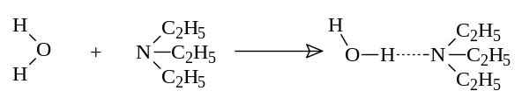（2分）
（若画为1个H₂O和2个(C₂H₅)₃N分子形成氢键也给2分）
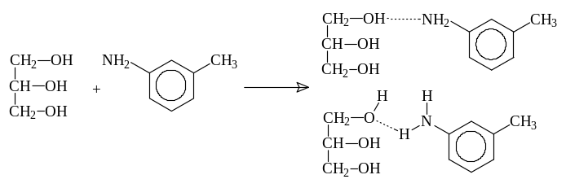（2分）
（氢键位置不同、生成1、2、3个氢键或其它合理答案均给分）
【评论】
现场考察发现许多学生不知道如何缕清解此题的逻辑顺序，有的选手则似乎明知是分子间作用力和氢键问题，却不会表达。这说明竞赛试题考核表述能力正切中要害。本题知识点仍是中学化学知识，答案对氢键方向性并未要求，是切合学生水平的做法。有相当一部分学生分不清第2问和第3问，把它们混在一起了，笔者认为，第2、3问的不同在于认识的层次。第2问要求原因，第3问要求过程，后者要求更高层次的原因。
笔者认为，此题答案的不严密之处是：应首先指出互溶的两种物质的分子间作用力不仅性质接近，而且大小也应比较接近，否则解释不了苯酚与水或苯胺与水等的溶解性。
此类用结构原理来解释物理性质的试题是否适合作为初赛试题也有不同意见。有的老师认为，应试者提出的“解释”可能完全出乎命题人的意外，使应答变得很复杂多样，造成评分的困难。笔者的看法是，讨论事物原因的试题不宜过多，过多地问为什么，有可能强化追求似是而非的事物原因的学究式探究。
第三题（12分）
铬的化学丰富多采，实验结果常出人意料。将过量30%H₂O₂加入(NH₄)₂CrO₄的氨水溶液, 热至50℃后冷至0℃，析出暗棕红色晶体A。元素分析报告：A含Cr 31.1%，N 25.1%，H 5.4%。在极性溶剂中A不导电。红外图谱证实A 有N－H键，且与游离氨分子键能相差不太大，还证实A 中的铬原子周围有7个配位原子提供孤对电子与铬原子形成配位键，呈五角双锥构型。
1．以上信息表明A的化学式为： ；可能的结构式为： 。
2．A中铬的氧化数为： 。
3．预期A 最特征的化学性质为： 。
4．生成晶体A的反应是氧化还原反应，方程式是： 。
【解题思路】
此题是利用已经形成的但一般教科书未涉及的知识编制成的探究式试题。如本文开头所述，属于谜底为新知识的谜语式试题。此题信息很多，为缕清信息相互关系，最形象的方法是制作一张破案式的线索图，下面只是一例（制作什么样的图并无模式可循，依应试者思维特征不同而异，图也不一定在纸上画出来，在脑中构建也一样可以——这要看应试者脑子清晰不清晰，右脑发达不发达而定）：
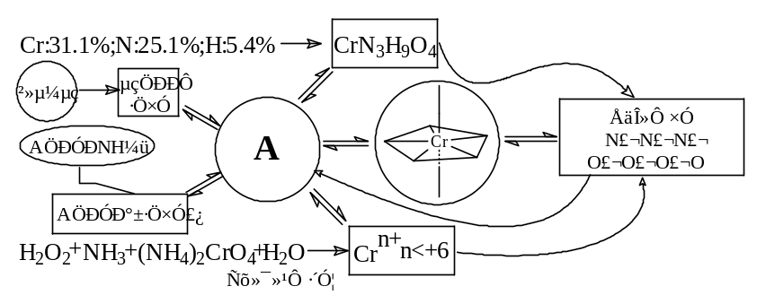
从这个“破案线索图”可以判断出“犯案人”A只能是含2个过氧团的铬(IV)配合物。因为过氧团可以从过氧化氢中转移过来，有来源（如果此题没有A的生成反应的信息，当然也可以假设配合物里存在H₂N—NH₂，同时有—OH的配体，但生成反应排除了这个“嫌疑犯”）；同时也排除1个过氧团或者没有过氧团的可能，因为生成反应是氧化还原反应，在K₂CrO₄中铬的价态（或说氧化态）已经达到最高价，只能发生还原反应，铬的价态必低于＋6，因此A是唯一的。
【答案】
1．A 的化学式Cr(NH₃)₃O₄ 或CrN₃H₉O₄（写成其他形式也可以）（2分）
A 的可能结构式如下图：（4分）
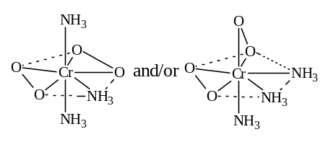
1式和/或2式均得满分，但无2个过氧键O—O者得零分。
（编者注：还可画出其他结构式，但本题强调的是结构中有2个过氧键，并不要求判断它们在结构中的正确位置。）
2．A中铬的氧化数为＋4（2分）
3．氧化还原性（或易分解或不稳定等类似表述均得满分）（2分）
4．化学方程式：CrO₄^{2－}＋3NH₃＋3H₂O₂＝Cr(NH₃)₃(O₂)₂＋O₂＋2H₂O＋2OH－（2分）
【评论】
此题重在形成知识的过程。当然，作为试题，并未给出实际科学研究获得的全部信息，例如红外图谱中肯定同时显示了A中有过氧键，却被命题人“制谜”时略去了，否则会降低解谜的智力测试水平。平心而论，此题的知识要求是较多的，但在中学课本里都已涉及,如:应试者至少需要有配合物（络合物）的基本概念(中学有Cu(NH₃)₄²⁺、Ag(NH₃)₂⁺、Fe(CN)₆^{4－}、Fe(SCN)₆^{3－}等)、过氧化合物的知识(中学有H₂O₂)、铬的价态及作为氧化剂的知识（中学有重铬酸盐作氧化剂的例子）、氧化数的概念、配价键或者配位键的概念（中学有电子对的给予和接受的实际例子）、电解质的概念、由元素组成求分子量的技能（此题氧原子数需用余量来求，这既符合实际科研信息，又增加了试题难度），等等。由于这些知识基础不超纲，不能说此题对已有知识基础要求太高，试题难是难在这样多的知识要综合在一起，由应试人得出一个从未见过的结构式（按说只有左边的结构图是正确的，但命题人并不这样要求，是符合应试者水平的判分标准，再次体现了竞赛判分的特点），因此此题的智力要求确实比较高，理解力、分析力、综合力、联想力、想象力、创造力都进行了考察。如果实测结果此题难度太高，可在今后命题时适当减少信息量，降低综合度，不要连这种命题思路一起泼走。
第四题（12分）
市场上出现过一种一氧化碳检测器，其外观像一张塑料信用卡，正中有一个直径不到2cm的小窗口，露出橙红色固态物质。若发现橙红色转为黑色而在短时间内不复原，表明室内一氧化碳浓度超标，有中毒危险。一氧化碳不超标时，橙红色虽也会变黑却能很快复原。已知检测器的化学成分：亲水性的硅胶、氯化钙、固体酸H₈[Si(Mo₂O₇)₆]·28H₂O、CuCl₂·2H₂O和PdCl₂·2H₂O（注：橙红色为复合色，不必细究）。
1．CO与PdCl₂·2H₂O的反应方程式为： 。
2．题1的产物之一与CuCl₂·2H₂O反应而复原，化学方程式为： 。
3．题2的产物之一复原的反应方程式为： 。
【解题思路】
竞赛是科学普及的一部分，要通过竞赛宣传化学在经济发展人类进步人民健康质量、生活质量及环境质量改善中的作用，以促进中学生关心发生在世界上和周围的新事物，激励他们为之奋斗，本题就体现这种思想。鉴于试题涉及的器件的化学组成很复杂，命题人从中挑选了学生的知识背景足以理解的问题，也正好是该器件性能的主要化学原理，甚至提示应试者集中精力解决主要问题，舍弃不必细究的枝节，这本身也是一种如何理论联系实际的教育。命题人在组题时进一步帮助应试人缕清器件化学原理的思考程序，分3个问题要求学生思考，但每一个问题都留有需应试者通过原有知识基础来补充完善的内容，以此来考察应试者的应变能力。第一个问题的关键是：CO和PdCl₂·2H₂O谁是氧化剂？当然有两种正好相反的假设，假设1，得到C和某种高价钯化合物，假设2，得到CO₂和金属钯。哪一个假设正确？要从第二问得到启示。显然，第二问需要应试者自己得出结论的首先是CuCl₂·2H₂O不可能是还原剂，只可能是氧化剂，因为在水体系里铜的价态不能再升高。如果应试者没有这种基本思路，就无助于对第1问两种假设的抉择。有了这种思路，必然对“题1的产物之一”对准C和Pd。问：其中哪一个可以跟CuCl₂·2H₂O反应？中学课本上讨论过碳的氧化，使用的都是强氧化剂，如空气中的氧气、浓硫酸、浓硝酸等，而且都需加热，可见碳不是强还原剂，把它氧化不那么容易，应当排除，于是“定音”，假设2是正确的，这是一箭双雕，既答了第1问，又答了第2问。当然，第2问又存在两种可能，铜被还原得铜（I）呢还是得铜（0）。怎样判断？需要第3问来帮助，第3问要求写出4-2问中产物之一被复原，自然是指铜（I）或铜（0）的复原。先不必问氧化剂是谁，应试者就清楚，铜（I）比铜（0）易复原，即容易被氧化。这是不是中学知识？笔者认为是。由此选择了铜（I）为第2问的答案，完成第2问的解答。再接着思考第3问：使铜（I）复原为铜（II）使用了什么试剂？首先要明确，它一定是氧化剂（应试者明确吗？），然后从器件化学组成中去找，找不到（有人会认为存在2Cu⁺＋2H⁺＝2Cu²⁺＋H₂的反应吗？），于是被逼到“华容道”上去了，只能选择空气中的氧气，别无它路，全题得解。当然，解完后应回顾器件的整个化学组成来讨论它们各自的作用，但试题没有设问，留给应试者自己思索。
【答案】
1．化学方程式CO＋PdCl₂·2H₂O＝CO₂＋Pd＋2HCl＋H₂O（4分）
写PdCl₂不写PdCl₂·2H₂O同时也配平，给2分。
2．化学方程式Pd＋2CuCl₂·2H₂O＝PdCl₂·2H₂O＋2CuCl＋2H₂O（4分）
写Pd＋CuCl₂·2H₂O＝PdCl₂·2H₂O＋Cu给2分
3．化学方程式4CuCl＋4HCl＋6H₂O＋O₂＝4CuCl₂·2H₂O（4分）
【评论】
笔者赞赏命题人第2问答铜（0）也给50%分数的做法。这有利于提高学生参赛的积极性，考虑不周全，没有从第3问倒过去想第2问，但单从第2问思考，也不错，所以给50%的分，以资鼓励，今后想问题应当更全面些，解题应注意运用“上下求索、左右逢源、前后呼应”的策略思想才行。写方程式必须配平才能给分笔者认为是恰当的，尤其对一个不熟悉的方程式，这是检验方程式是否正确的重要方法。至于结晶水是否必须写进方程式？可以商量。命题人认为必须写进方程式可能是考虑到可以使应试人用方程式产物来理解试题给出的器件的所有组成，以加强判断自己写的方程式的正确性的信心，反而降低了试题的难度，但应试人未必有这种反馈式思维的训练，体会不到它的作用，反而觉得是个累赘，不写结晶水。答案未对此做说明，有可能会造成判分标准不统一。考察考场发现，许多学生第一个反应并未按预计的思路解题，以为钯可以跟CO生成羰基化合物，结果前两个反应全做错了。即使在试题上写明第一个反应是氧化还原反应，这种错误也不能避免。这或许就应了学得太多反而不利的说法。
第五题（16分）
水中氧的含量测定步骤如下:
步骤1：水中的氧在碱性溶液中将Mn²⁺氧化为MnO(OH)₂。
步骤2：加入碘离子将生成的MnO(OH)₂再还原成Mn²⁺离子。
步骤3：用硫代硫酸钠标准溶液滴定步骤2中生成的碘。
有关的测定数据如下：
1：Na₂S₂O₃溶液的标定。取25.00 mL KIO₃标准溶液（KIO₃浓度：174.8 mg·L^{－1}）与过量KI在酸性介质中反应，用Na₂S₂O₃溶液滴定，消耗12.45 mL。
2：取20.0℃下新鲜水样103.5mL，按上述测定步骤滴定，消耗Na₂S₂O₃标准溶液11.80mL。已知该温度下水的饱和O₂含量为9.08 mg·L^{－1}。
3．在20.0℃下密闭放置5天的水样102.2mL，按上述测定步骤滴定，消耗硫代硫酸钠标准溶液6.75 mL。
1．写出上面3步所涉及的化学反应方程式。
2．计算标准溶液的浓度（单位mol·L^{－1}）。
3．计算新鲜水样中氧的含量（单位mg·L^{－1}）。
4．计算陈放水样中氧的含量（单位mg·L^{－1}）。
5．以上测定结果说明水样具有什么性质？
【解题思路】
本题围绕测定水中的氧分成3个层次。第一个层次是测定氧的3个反应。试题对第一个反应给的信息很完全，而且信息也不难理解，预计所有应试者都应写得出化学方程式。试题对第二个反应的信息不完全。没有说反应的酸碱性条件。应试者应对反应的酸碱性条件作出判断。判断的基础是：I₂在碱性条件下能否稳定存在？这属于中学化学知识的活用。当然，如果学生有Mn(OH)₂在碱性溶液很容易被空气氧化的知识更好，即在碱性溶液里Mn（IV）是比Mn（II）更稳定的价态，要想在碱性溶液里把MnO(OH)₂还原为Mn(OH)₂使用像I－这样的还原剂是难以实现的，但没有这种深入知识而单靠中学知识已能作出正确判断。第3个反应决非中学知识，但在高考试题里以信息的形式出现过3次，命题人认为已经是“亚中学知识”了，而且，若不单纯从中学化学课本出发来考察，此知识点确实属于“重要”知识，是容量分析少数最重要的反应之一，因此命题人认为是“适度的”的“不拘泥于中学化学”，可以当作学生已有知识来要求。
第二部分是容量分析计算。标准溶液浓度计算的基础首先是测定反应中n(IO₃－)︰n(I₂)︰n(S₂O₃^{2－})（摩尔比）问题，其次是cV＝c'V' 的关系式。第一个反应不必写出配平的化学方程式就可确定。因此试题并未要求写方程式。写方程式当然更明确，但浪费了宝贵的应试时间。测氧的计算的原理和知识点完全相同。
第三部分是考察中学生对水中的氧的一般知识。纯属常识考察。
【答案】
1．步骤1：2Mn²⁺＋O₂＋4OH－＝2MnO(OH)₂（1分）
步骤2：2I－＋MnO(OH)₂＋4H⁺＝Mn²⁺＋I₂＋3H₂O（1分）
或3I－＋MnO(OH)₂＋4H⁺＝Mn²⁺＋I₃－＋3H₂O
步骤3：I₂＋2S₂O₃^{2－}＝2I－＋S₄O₆^{2－}（1分）
或I₃－＋2S₂O₃^{2－}＝3I－＋S₄O₆^{2－}
2．标准溶液的浓度：9.841×10^{－3} mol·L^{－1}
计算过程：
c(IO₃－)＝174.8×10^{－3}g·L^{－1}/214.0g·mol^{－1}＝8.168×10^{－4}mol·L^{－1}（1分）
c(S₂O₃^{2–})＝6×c(IO₃–)×V(IO₃－)/V(S₂O₃^{2－})
＝6×8.168×10^{－4}mol·L^{－1}×25.00mL/12.45mL＝9.841×10^{－3}mol·L^{－1}（3分）
3．新鲜水样中氧的含量：8.98mg·L^{－1}
计算过程：103.5mL水样中氧的含量：
n(O₂)＝0.25×c(S₂O₃^{2－})×V(S₂O₃^{2－})
＝0.25×9.841×10^{－3}mol·L ^{－1}×11.80×10^{－3}L＝2.903×10^{－5}mol
氧含量：ρ(O₂)＝2.903×10^{－5}mol×32.00×10³mg·mol^{－1}/103.5×10^{－3}L
＝8.98mg·L^{－1}（3分）
注：新鲜水样的氧饱和度＝(8.98/9.08)×100%＝98.9%
4．陈放水样中氧的含量：5.20mg·L^{－1}
计算过程：102.2mL中氧的含量：
n(O₂)＝0.25×c(S₂O₃^{2－})×V(S₂O₃^{2－})
＝0.25×9.841×10^{－3}mmol·mL^{－1}×6.75mL＝1.66×10^{－2}mmol
氧含量：ρ(O₂)＝1.66×10^{－2}mmol×32.00mg·mmol^{－1}/102.2×10^{－3}L＝5.20mg·L^{－1}
（3分）
注：陈放引起氧的消耗量＝8.98mg·L^{－1}－5.20mg·L^{－1}＝3.78mg·L^{－1}
5．表明水样里存在好氧性（或喜氧性）微生物（1.5分）或者存在能被氧气还原的还原性物质（1.5分）（共3分）
注：若计算结果正确，任何正确计算过程均得满分；若浓度值错误, 再看计算过程，若关系式正确, 运算错误, 给一半分。
【评论】
考场实情：1．相当多的应试者不能正确完成第2个反应，不知道反应一定在酸性条下才能进行，可能命题人对应试者的知识基础估计太高了，也可能是由于初赛知识点要求得太多，反而忽略反应的酸碱性这样的更基础性的知识，值得深入研究。2．相当多学生无2S₂O₃^{2－}＋I₂＝S₄O₆^{2－}＋2I－的知识储备，把第3个测氧反应的产物写成S＋SO₃^{2–}，甚至写放出SO₂。这些学生很可能是高二学生。笔者认为，高二学生不宜参加这种水平的竞赛。有的老师不同意笔者的意见，认为值得去试一试，并对明年参加竞赛会有好处。其实，许多事情都有好与坏的两重性。若参加初赛的高二学生对自己参赛的成绩不佳归咎于学习的知识尚不到位，尚不完备，从失败中激励自己发奋学习，参加初赛有好处；若相反，觉得竞赛应答根本摸不着边，竞赛获奖更是高不可攀，失去对化学和化学竞赛的兴趣，岂不走向反面？3．定量反应计算的摩尔比搞错的学生相当多，说明对定量反应中的摩尔比关系缺乏基本概念。4．能完全答对第5问的为数不多，有的老师认为是编题人的问题，问“水样有什么性质”不明确，若学生答“水样有氧化性”为什么不行？我们说这种应答不完全，不能给分。若水样中没有还原性物质，或者好气菌，水样有氧化性氧就会因放置而减少吗？例如，K₂Cr₂O₇有氧化性，它不与还原性物质反应会因放置而变化吗？这是外因与内因的关系问题。此题的应答情况或许也反映了中学化学教学如何更好地联系实际的问题。
第六题（10分）
曾有人用金属钠处理化合物A（分子式C₅H₆Br₂，含五元环），欲得产物B，而事实上却得到芳香化合物C（分子式C₁₅H₁₈）。
1．请画出A、B、C的结构简式。
2．为什么该反应得不到B却得到C？
3．预期用过量酸性高锰酸钾溶液处理C，得到的产物是D，写出D的结构式。
【解题思路】
1．对比产物C的分子式（C₁₅H₁₈）和起始物A的分子式（C₅H₆Br₂）可见一个C分子是3个A分子脱去溴原子连接而成的，而且A转化为C的反应是用金属钠消除A分子中的溴。可见此题并没有要求应试者必须学过武兹反应，此思路的知识基础没有超过中学化学。
2．试题用A是溴代环戊烯和C是芳香化合物2个信息同时限定了A和C的结构。溴代环戊烯因溴原子连在不同碳原子上而有多种位置异构体，它们与金属钠反应失去溴连接的方式更多，但是，为满足C是分子式为C₁₅H₁₈的芳香化合物（至少要有一个含共轭双键的苯环）的条件，A必须是1，2－二溴环戊烯，C必定有答案给出的结构式。应试者得出这个结论的过程和花费的时间自然很不相同，有的学生可能在草稿纸画满各种各样的二溴环戊烯，并令其脱溴相连，甚至得出很大的环状化合物，有的学生则只需在脑子里想清楚，其差别不是知识水平高低而是智力水平高低。在思考过程中，下述联想是有助于应试者得出结论：
3．为什么A与金属钠反应会得到C呢？如果应试者联想起中学化学里学过乙炔合成苯的反应，就会想到，A脱去溴首先得到的应是含C≡C键的环戊炔（B），既然乙炔经催化可三聚成苯，对比乙炔和环戊炔的结构，理应联想到中学化学学到：乙炔的碳氢处在一条直线上（《化学读本》的sp杂化当然有帮助，属竞赛大纲要求，但并非必需），环戊炔的炔碳在五元环上，其不稳定性就不至犹豫，不需催化剂也会聚合就在意料之中。
4．命题人考虑到环戊烯不稳定，有的学生可能将B写成它的双聚物，以求得到较稳定的化合物，因而答双聚体也算对，而且对两种B的不稳定给了注释性说明（注：不要求学生达到这种注释水平）。
5．C的氧化可看成是苯环的侧链碳原子的氧化。中学化学里讲过甲苯氧化得苯（甲）酸，去年初赛题分析里讨论过芳香烃侧链氧化的规律，应试者一般研究过去年初赛题，所以由C得出D应不是困难的事。但是，这里仍有很强的智力因素，应试者若被C的复杂结构迷惑住，不注意分子的核心部位是一个苯环，对题目给出的C是芳香化合物的信息视而不见，D是什么就很难答上来，到事后才恍然大悟。
【答案】
1．A 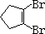 B C 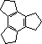 各2分
若答B的结构式为：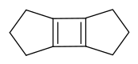 亦给2分
2．要点：B不稳定（2分）
注：前者的炔碳原子通常为sp杂化轨道，线性，环炔的张力太大；后者为反芳香性。
3．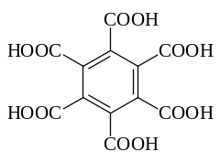 或 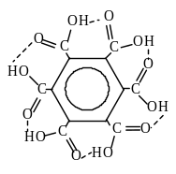 （2分）
注：酸性高锰酸钾溶液氧化芳香环侧链反应发生在α碳上；该产物可形成分子内氢键。
【评论】
此题充分利用中学化学知识创造性地得出大中学教科书上没有讨论过的新知识。它不仅使应试者应用了知识，更使应试者应用知识去创造新知识。在应试者具有同等中学化学知识的前提下，应答水平主要取决于应试者的智力水平。笔者认为，这是今后化学竞赛的命题方向。赛场实情是能够解此题的学生很少，大多数学生根本缕不清思路，这些学生此题1分也未得，若仅第3问答不出，则可归咎于该问超过中学化学知识，因此，我们认为，大力研究如何加强教学中的创造性思维培养，是迫在眉睫的教改任务。
第七题（12分）
在星际云中发现一种高度对称的有机分子（Z），在紫外辐射或加热下可转化为其他许多生命前物质，这些事实支持了生命来自星际的假说。有人认为，Z的形成过程如下：（1）星际分子CH₂＝NH聚合生成X；（2）X 与甲醛加成得到Y（分子式C₆H₁₅O₃N₃）；（3）Y与氨（摩尔比1︰1）脱水缩合得到Z 。试写出X、Y和Z的结构简式。
【解题思路】
此题的题型与思路同上题。从X是CH₂＝NH聚合反应产物，应试者当可写出其通式为。这里命题人已经预计到，许多学生会以为n值一定很大，以为凡聚合反应必得到高聚物，实在是设置的“陷阱”。其实，聚合反应不一定得到高聚物，中学课本里的乙炔聚合成苯就是典型例子。因此，编题人给出Y的分子式，意在帮助应试者“跳出陷阱”，联想到乙炔聚合为苯，反推出n＝3，X是起始物的三聚体。该思路要求应试人首先要有“加成反应”的明确概念，懂得所谓“加成反应”是A＋B＝C，然后对比X（通式）和Y 以及甲醛的分子式，对Y 分子式这个信息进行加工——Y 分子中的所有氮原子必来源于亚甲胺（注：编题人为减少枝节未给出它的化学名称），既然Y 中有3个氮原子，说明Y 是由亚甲胺的三聚体与甲醛发生加成而得，由此得到X是C₃H₉N₃，Y的分子式与X的分子式相减，得知与1分子亚甲胺三聚体反应的是3分子甲醛。这一信息加工过程也就同时得出了X和Y 都是环状分子的结论。羰基加成反应中学里确实讲过，但印象最深的恐怕是加氢，并归入还原，羰基加水，就已经“超纲”，编题人设想参加竞赛的选手有这个知识，并用以理解加胺（可理解为加氨”，这考察了应试者对氨与水的类似性的把握与否，能否将甲醛加水C＝O双键打开的知识“迁移”于加氨）。最后，Y与NH₃发生缩合反应，编题人首先考察了应试者有没有缩合反应的基本图式：A＋B＝C＋D的模式概念以及缩合反应从反应物“母体”里脱除的是“小分子”的概念，要求应试人找到氨分子与Y 分子的什么基团发生缩合，脱除什么小分子。脱水缩合在中学课本里讲到最多，应属于应试者已有的知识基础。只是Y与氨的缩合脱去3分子水，不同于中学课本里的缩合反应，是需要应试者的思维十分敏捷、广阔的。若应试人从Y的结构式里发现它有3个羟基，氨分子又有3个氢原子，本不难作这种带有相当程度创造性的思维。最后，Z的结构的得出，编题人显然是在考察应试者空间感受能力的强弱。
【答案】
X的结构式（4分） Y的结构式（4分） Z的结构式（4分）
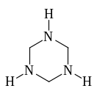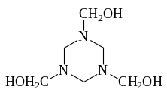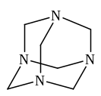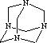
Z画平面结构如上右图等不扣分；画X、Y、Z其他等价结构式，均得满分。
【评论】
本题涉及到中学有机化学“聚合”、“加成”、“缩合”三个概念，若应试人确实把握中学课本中这三个反应类型的概念以及课本上的具体知识内容，就已经有了解出此题的知识基础。因此，笔者认为，此题在知识基础上没有超过中学化学。然而，此题的能力要求很高，要求灵活运用中学学到的基本知识创造未知知识的能力，同时也考察了应试者面对陌生的心理承受能力和应变能力。因此，这道试题应视为较成功的“知识要求低、能力要求高”的好题。赛场实情：好学生得解，差学生零分。得零分的原因有几种可能：一种可能是对聚合反应的内涵把握得太片面，以为只要聚合反应一定得到高聚物，或者对羰基加成反应缺乏基本概念；另一种可能是解题不灵活，不善于上下前后前后整体性地审题；第3种可能是创造性思维能力差，不善于用原有知识基础理解加工新信息得出新知识；第4种可能是空间感受能力差。编题人给出Y的分子式，不前不后，十分恰当。要求应试者对试题有整体性的把握，思路清晰地进行逻辑思维，“上下求索、左右逢源、前后呼应”。此题可能存在的问题是，命题人本来预计此题的主题完全是新的，因为在星际云中存在六次甲基四胺并假定它是由亚甲胺生成，是最近的文献报道，只是最后产物可能有的学生见到过，可能对解题有帮助，但这个知识点不是本题思路的主要出发点，说不上一定有帮助。
第八题（16分）
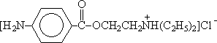盐酸普鲁卡因是外科常用药，化学名：对－氨基苯甲酸－β－二乙胺基乙酯盐酸盐，结构式如右上。作为局部麻醉剂，普鲁卡因在传导麻醉、浸润麻醉及封闭疗法中均有良好药效。它的合成路线如下，请在方框内填入试剂、中间产物或反应条件。
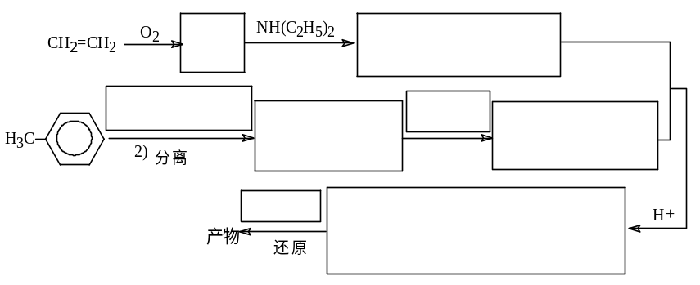
【解题思路】
此题属框图题，高考试题这种题型较多见，是利用框图的结构与给出的条件作逻辑推理，但此题的智力要求大大高于高考题。总的说来，此题的思路是Corley“逆合成原理”，但无须挑明以免吓退应试者。应试者首先应全面把握框图的结构，认清靶分子的骨架是由两种原料分别转化为中间体然后连接而成。其次需考察靶分子的结构，寻找该骨架何处可断开成两截，一截来自由乙烯得到的中间体，另一截来自由甲苯得到的中间体。很明显，乙烯转化过程加入了NH(C₂H₅)₂, 该片段显然加到乙烯CH₂＝CH₂分子的一端去，故靶分子需从主链的O—CH₂间断开。然后，应试者应转向分别从两种原料得出可连接成靶分子骨架的中间体。为思路清晰，应试者可用符号表达框图中的各中间体，例如：
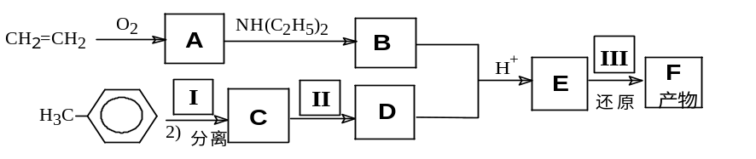
框图指出乙烯应先氧化得A才与NH(C₂H₅)₂反应得B，A是什么？大多数应试者会按中学课本得乙醛，这时，得到的产物是CH₃—C(OH)N(C₂H₅)₂, 但所得产物“B”与D在H⁺催化下脱水得到的“E”将不符合靶分子的骨架结构，由此应否定乙烯氧化得乙醛的设想，不得不思考如何使乙烯氧化形成保持CH₂—CH₂片段的A，就被“逼”得出环氧乙烷（A），后者有环，不饱和度与乙醛相等，故加二乙胺是环乙烷的开环反应，开环后羟基与二乙胺基分置于－CH₂—CH₂－的两端，才可能与D脱水而连接，同时也就明确D分子中有羧基，后者与B中的羟基“酯化”脱水相连。
D的羧基何处来？当然是甲苯侧链氧化的产物。接着问：酯化反应是反应I呢还是反应II？这时，应试者需记住靶分子芳香环上的氨基处在主链的对位，再联系框图指出B和D连接后还要进行一个还原反应（III）才得到靶分子，从靶分子中保留着羧基可见，还原反应不可能是羧基被还原，就被“逼”到I和II之一是硝化反应，在芳香环上引入硝基，最后被还原为氨基。于是问题只剩下I和II是先硝化后氧化甲基还是先将甲基氧化后再硝化。
中学课本里有甲苯氧化得到三硝基甲苯的反应，说明甲苯氧化硝基才会被引入甲基的邻对位，由此可判断，I是硝化，II是甲基氧化为羧基，整个试题得解。
【答案】
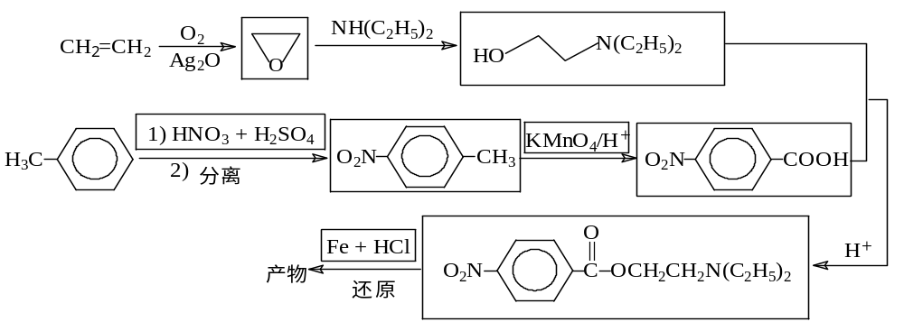
甲苯必须先硝化后氧化。若应答为先氧化后硝化，反应试剂正确时，扣4分。
【评论】
由以上解题思路分析可见，此题的知识基础只需中学化学已足够解题。此题尽管在某些地方与去年试题相似，但却排除了多种可能性，比去年的试题严格。当然，如果应试者有乙烯氧化得到环氧乙烷、芳香烃取代反应的定位规则等知识，对解题有明显的帮助，思考起来会自如得多，这可能会加强一些老师的“知识是智力的基础，智力是知识的总和”的观念，坚持在课外活动中多多增加有机化学的知识量。但如果以为应试者解出本题必须经过大学老师在所谓“奥校”或“奥班”的培训，并非符合实际。考场实情是，有许多应试者并未参加过任何“奥校”或“奥班”，此题同样得满分。而许多“奥校”或“奥班”学生反而做不出此题来，而且也非个别现象。因此我们认为，对此题的理解仍然应从该题如何考察应试者的智力，特别是“上下求索、左右逢源、前后呼应”三维逻辑思维的角度才合适。不知诸位是否同意？笔者认为，今后的初赛试题应尽可能在考察学生的基础知识，特别是中学化学的基础知识上多多努力，扭转过多借助高一级化学知识的偏向。

